实验十 数据完整性维护

学号:2020115025 姓名:薄劲阳 班级:计科2班

1. 在STUDENT学生情况表上建立以学号为主键的列级约束。

* 注意要在student数据库下建立查询

1. **CREATE** **TABLE** STUDENT1
2. (
3. SNO **CHAR**(6)
4. **CONSTRAINT** PK **PRIMARY** **KEY**, --设置列级约束（只有一行）
5. SNAME **CHAR**(10),
6. SEX **CHAR**(2),
7. SAGE **INT**,
8. DNO **CHAR**(4),
9. DORMNO **CHAR**(5)
10. );

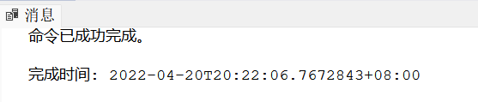



1. 在GRADE学生课程成绩表上建立以学号、课程号主键的表级约束。
2. **CREATE** **TABLE** GRADE1
3. (
4. SNO **CHAR**(6),
5. CNO **CHAR**(2),
6. SCORE **INT**,
7. **CONSTRAINT** PK_sno_cno **PRIMARY** **KEY**(SNO,CNO) --设置表级约束（多行）
8. );

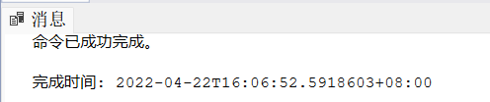

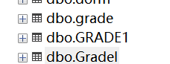

1. 对应用实例STUDENT_DATA数据环境，用“数据库关系图”方式建立表之间的外键关系，并测试是否有效。

* 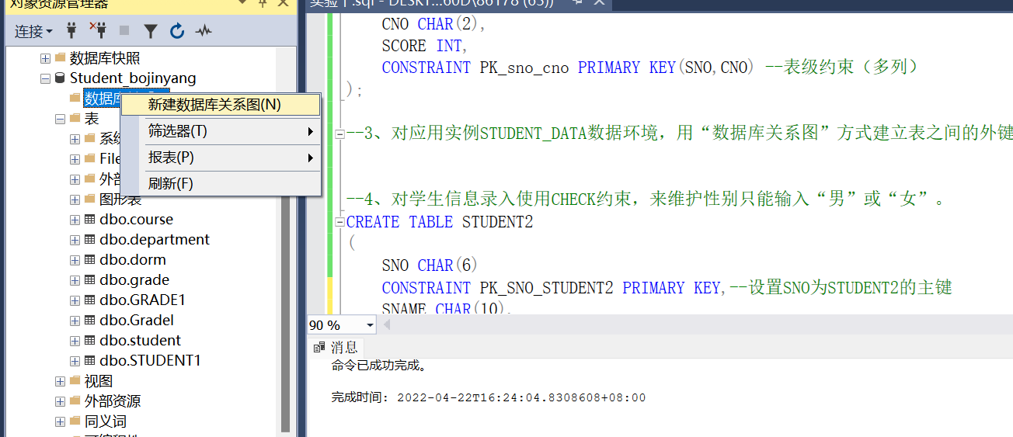
* 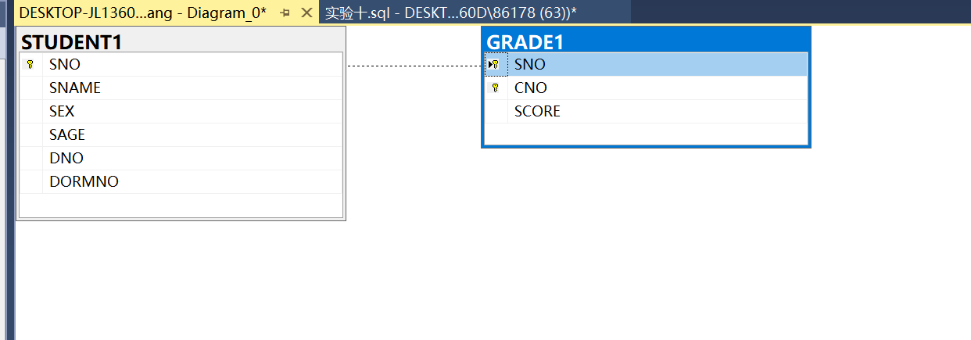选中GRADE1中的SNO，并按住鼠标拖拽至STUDENT1表
* 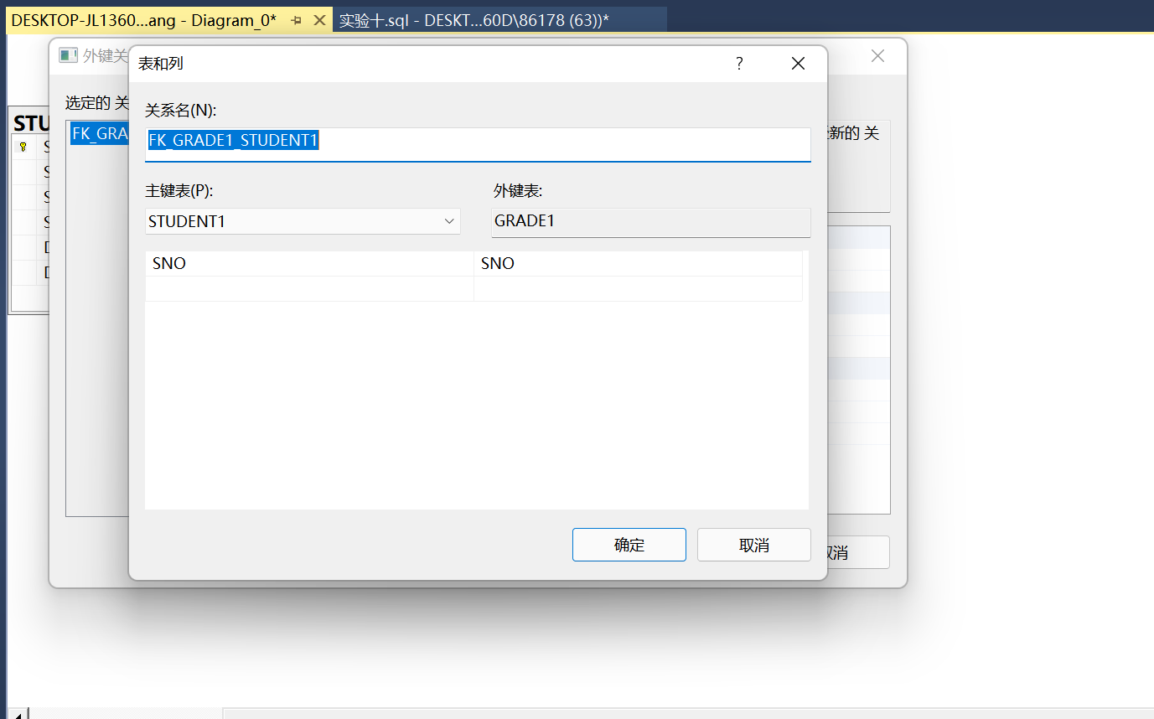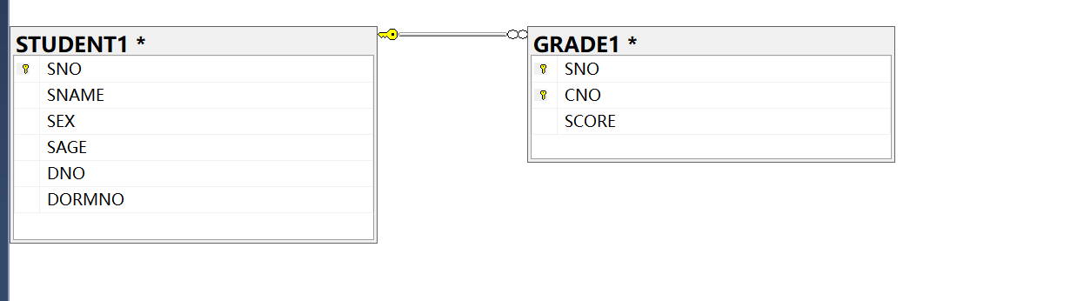建立外键约束
* 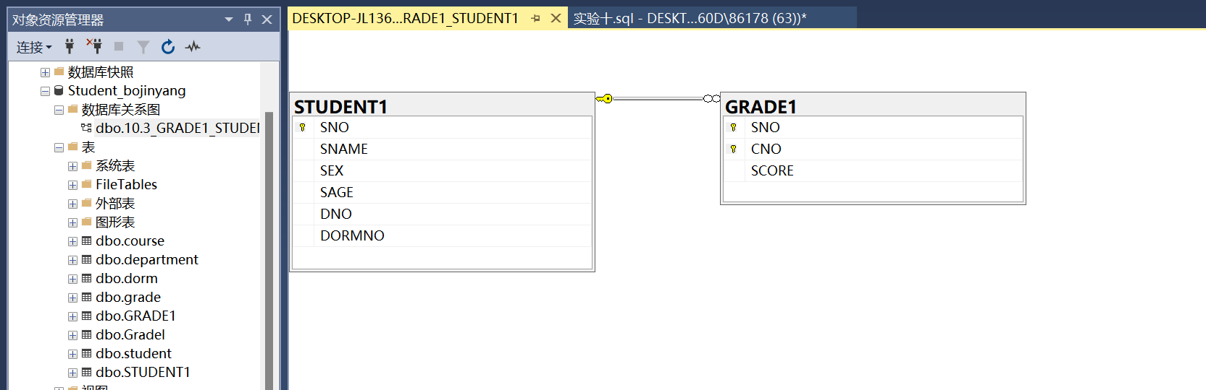

1. 对学生信息录入使用CHECK约束，来维护性别只能输入“男”或“女”。
2. **CREATE** **TABLE** STUDENT2
3. (
4. SNO **CHAR**(6)
5. **CONSTRAINT** PK_SNO_STUDENT2 **PRIMARY** **KEY**,--设置SNO为STUDENT2的主键
6. SNAME **CHAR**(10),
7. SEX **CHAR**(2)
8. **CONSTRAINT** conGender **CHECK** (SEX IN ('男','女')),--CHECK语句，限制性别只能为男女
9. SAGE **INT**,
10. DNO **CHAR**(4),
11. DORMNO **CHAR**(5)
12. );

